高中部防雷整改服务项目
招标需求
- 项目概述：
雷电灾害具有瞬时高能特性，可造成建筑损毁、电气设备瘫痪甚至火灾爆炸等严重后果。现代建筑高度集成化与电子设备精密化使其对雷电更为敏感。完善的防雷体系需综合直击雷防护、接地系统优化、电涌保护等多重技术手段，通过接闪器引导雷电流入地、等电位连接消除电势差、SPD设备阻隔浪涌侵入，形成立体防御网络。
我校高中部位于深圳市盐田区盐田路1号，地处雷暴高发区，年均雷暴日68d/a。因高中部为寄宿制学校，师生人员密集，故依据相关单位气象安全的划定标准，将高中部整体列入重点防雷单位范围；根据《建筑物防雷设计规范》GB50057-2010，高中部所有建筑划为第二类防雷建筑物。
序号 | 名称 | 类别 | 备注
1 | 1栋办公教学楼 | 二类
2 | 2栋办公教学楼 | 二类
3 | 3栋、4栋办公教学楼 | 二类
4 | 5栋图书馆综合楼 | 二类
5 | 6栋女生宿舍楼 | 二类
6 | 7栋女生宿舍楼 | 二类
7 | 8栋男生宿舍楼 | 二类
8 | 9栋教工宿舍楼 | 二类
9 | 10栋、11栋男生宿舍楼 | 二类
10 | 12栋教工宿舍楼 | 二类
11 | 体育馆 | 二类

为充分保证校园防雷设备安全，我校综合依据《建筑物雷电防护装置检测技术规范》（GB/T21431-2023）、《建筑物防雷工程施工与质量验收规范》（GB50601-2010）、《建筑物防雷设计规范》（GB50057-2010）、《建筑物电子信息系统防雷技术规范》（GB50343-2012）、《雷电防护安全要求及检测规范第1部分：通则（SZJG 28.1—2018）》等规范性文件要求的标准，在对我校高中部各建筑重点区域和点位进行防雷检测后，发现存在以下防雷安全隐患，亟待按要求予以整改完善。

附待整改点位：
序号 | 隐患位置 | 整改要求 | 备注
1 | 监控室防雷安全隐患
1.1 | 电源箱SPD接地线未见，存在安全隐患。 | 新增安装接地线，长度不超过0.5米。 | 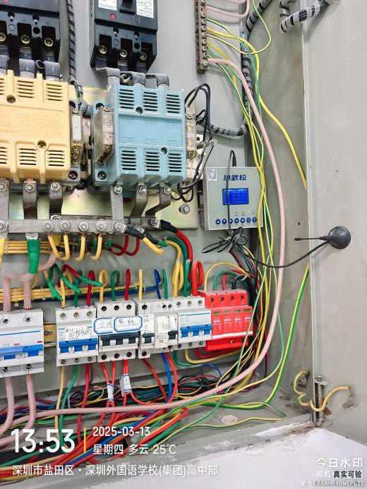
1.2 | 消防系统柜（共5台）未接地，存在安全隐患。 | 机柜及柜门应做好等电位连接。 | 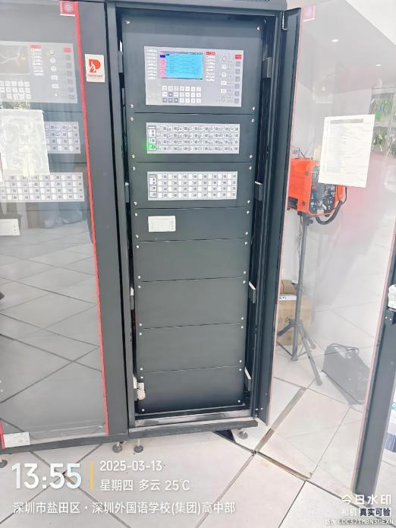
1.3 | 消防配电箱SPD（UP值1.8KV 过大）接地线过小，存在安全隐患。 | 更换UP值≤1.5KV的SPD，使用≥6mm²黄绿双色接地线。 | 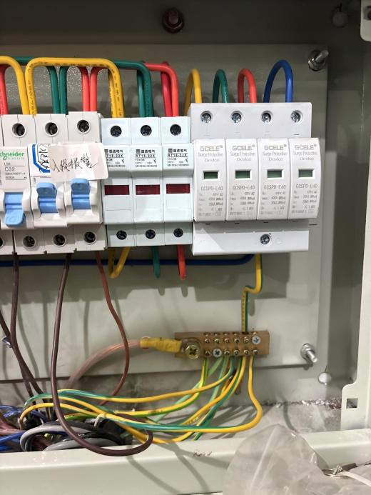
1.4 | 机房静电地板没有均压环，金属窗户没有接地，存在安全隐患。 | 机房增设均压环，诸多金属门、窗等建议做等电位连接。 | 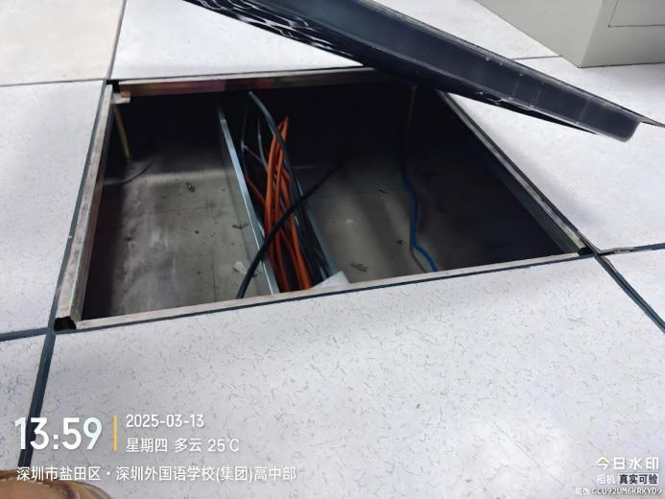
1.5 | 机房分配电箱单相SPD不符合要求（老化），存在安全隐患。 | 更换单相SPD及配套相线接地线。 | 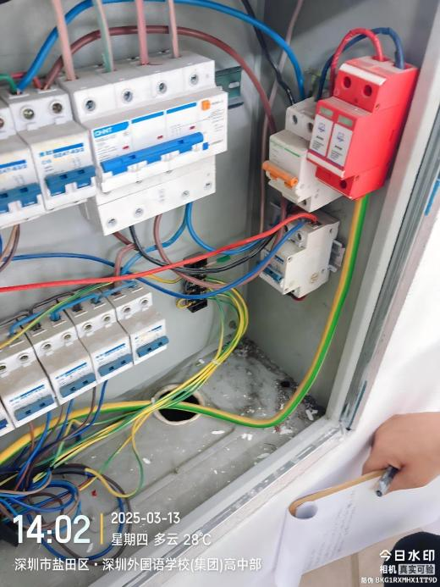
2 | 1栋防雷安全隐患
2.1 | 1栋六楼总配电箱未安装SPD，存在安全隐患。 | 总配电箱处应当安装一级浪涌保护器。 | 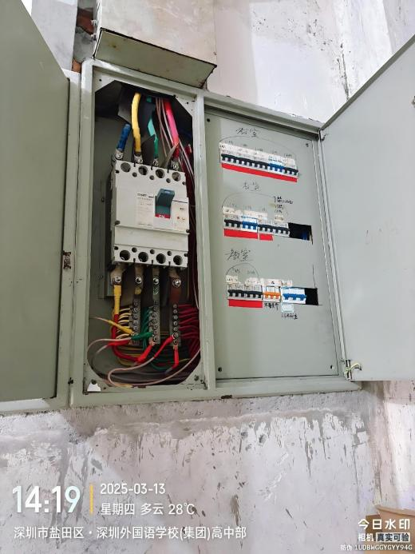
2.2 | 5号配电柜接地线不符合规范要求（过小），存在安全隐患。 | 二级SPD应使用≥6mm²黄绿双色接地线。 | 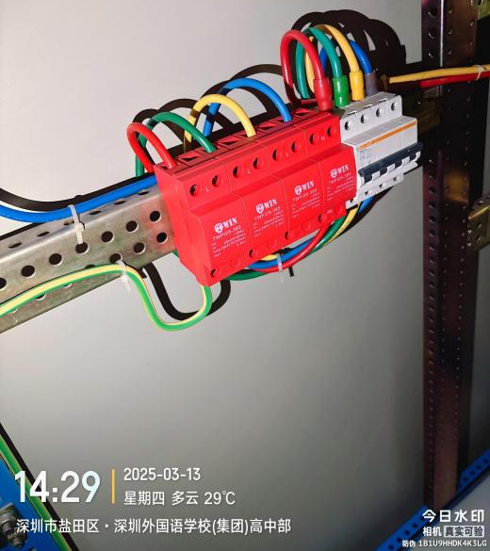
2.3 | 电柜柜门未见保护线。存在安全隐患。 | 机柜跨接线（又称生命线）使用≥4mm²黄绿双色接地线进行跨接。 | 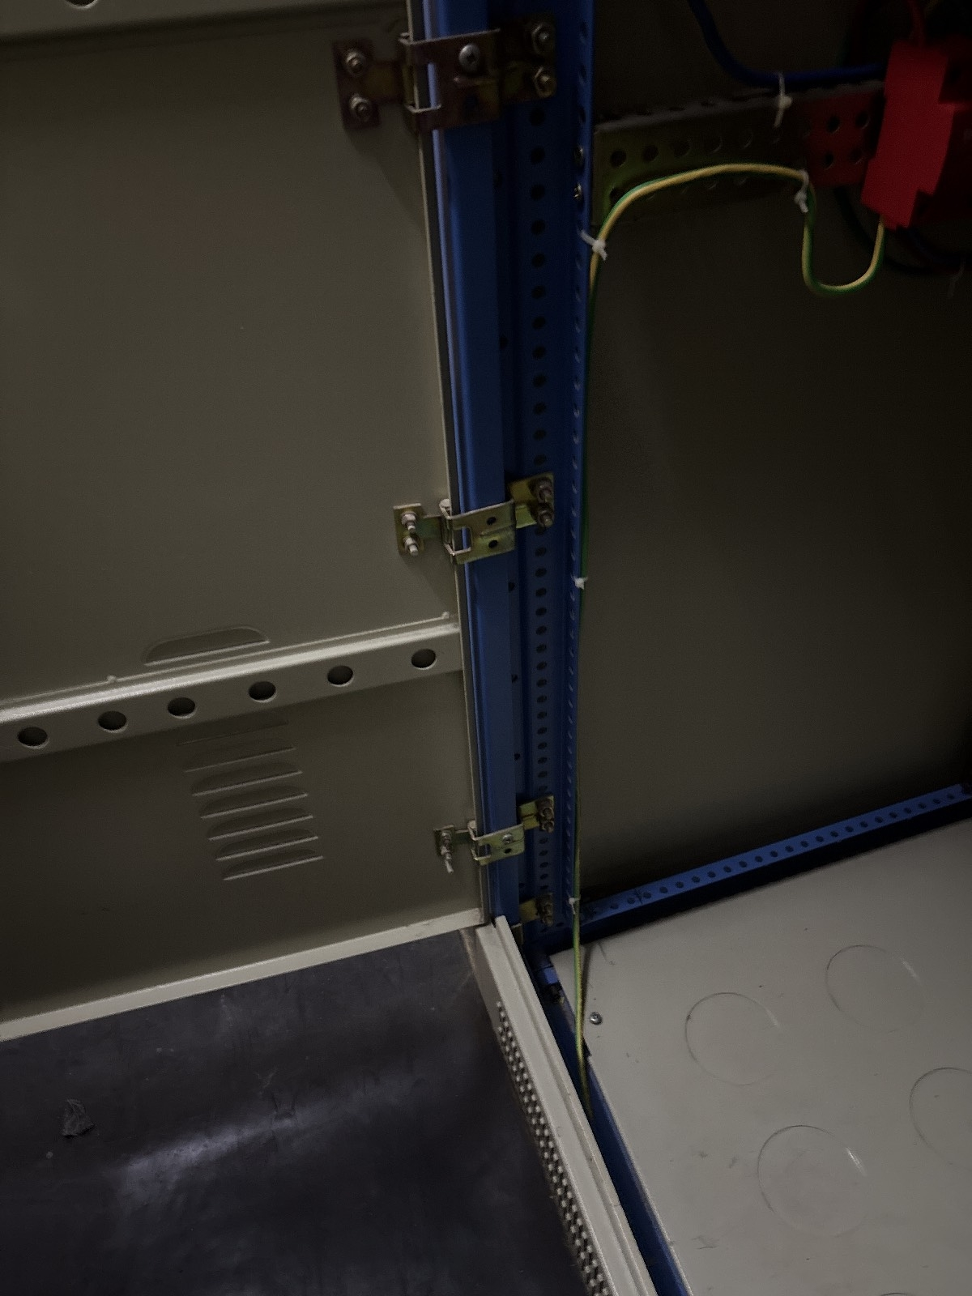
2.4 | 负一楼配电房大门跨接线断裂，存在安全隐患。 | 使用≥6mm²黄绿双色接地线进行跨接。 | 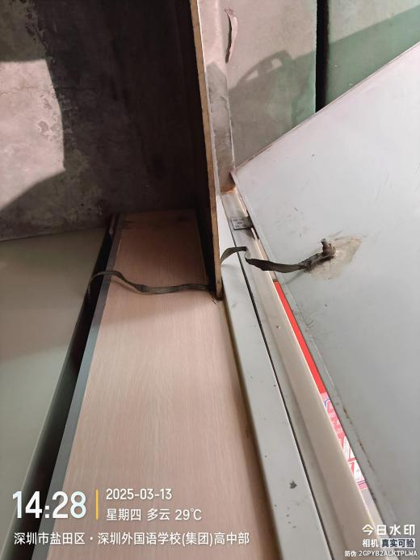
2.5 | 天面金属线槽、空调（共9台）、水罐、排风扇未做等电位连接，存在安全隐患。 | 易受雷击部位应与避雷带做等电位连接。
3 | 2栋防雷安全隐患
3.1 | 楼层配电箱未安装SPD（共2套），存在安全隐患。 | 安装2套二级SPD。 | 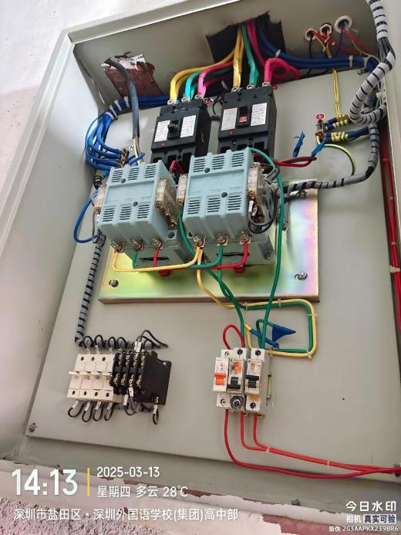
3.2 | 天面金属线槽、空调（共25台）、水罐、排风扇未做等电位连接，存在安全隐患。 | 易受雷击部位应与避雷带做等电位连接。 | 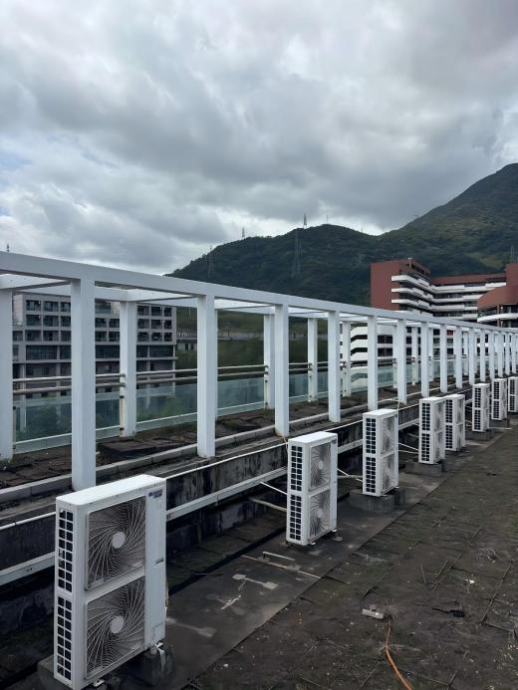
4 | 3/4栋教学楼防雷安全隐患
4.1 | 配电房扁铁搭接长度不够，存在安全隐患。 | 采用圆钢重新补焊圆钢与圆钢焊接双面施焊。 | 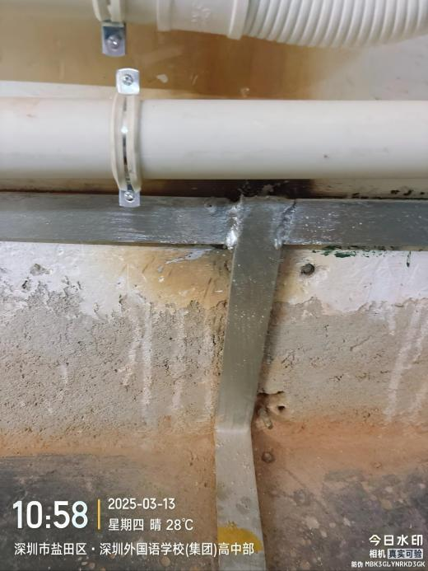
4.2 | 电梯机房门、窗未做等电位连接，存在安全隐患。 | 金属门、窗等应做等电位连接。 | 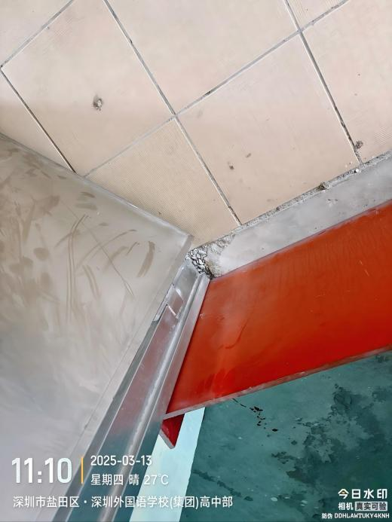
4.3 | 天面空调电柜未安装SPD（共2套），存在安全隐患。 | 分配电箱处应该安装二级SPD。 | 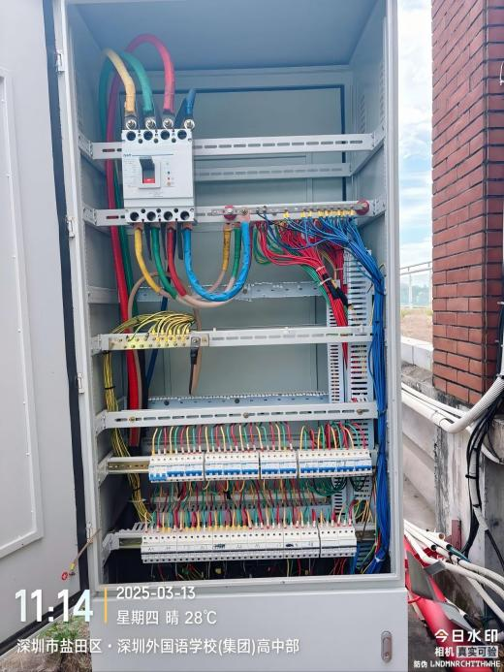
4.4 | 天面空调外壳未接地，存在安全隐患。 | 天面易受雷击部位应与避雷带做等电位连接。 | 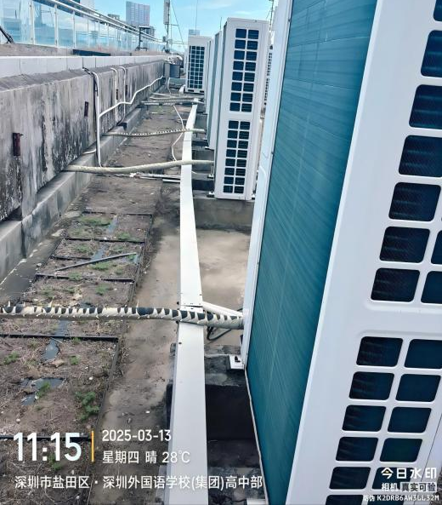
4.5 | 天面金属线槽未跨接，存在安全隐患。 | 金属线槽应采用≥6mm²黄绿双色接地线做等电位连接。 | 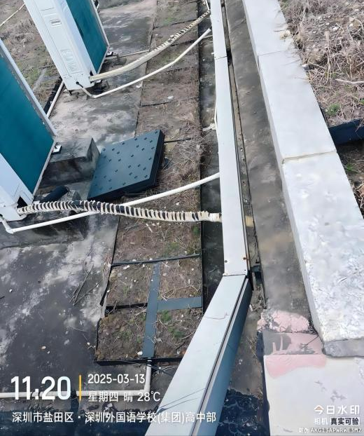
4.6 | 天面不锈钢护栏焊接长度够且没有重复接地，存在安全隐患。 | 二类防雷建筑应18米重复接地一次，圆钢与圆钢焊接必须双面施焊，焊接长度≥6D。 | 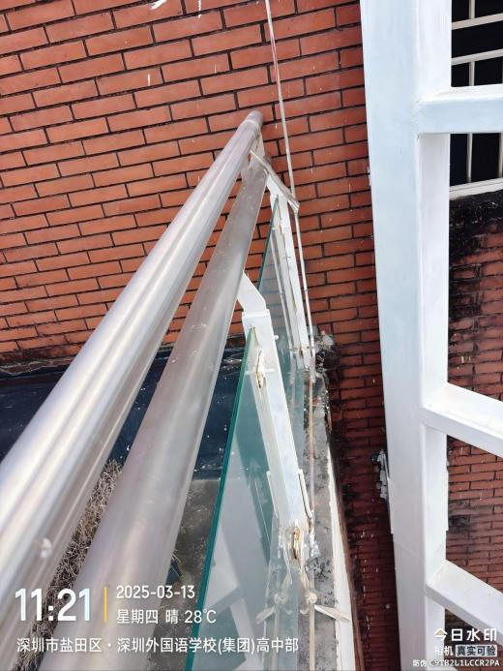
4.7 | 楼层不锈钢护栏未接地，存在安全隐患。 | 不锈钢护栏、大型金属构造物应做等电位连接以最短路径连到最近的等电位连接带上，可以采用φ10圆钢做等电位连接。 | 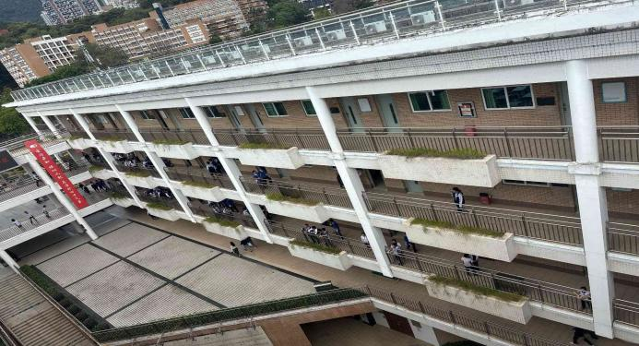
4.8 | 3栋总配电箱未安装SPD（共2套），存在安全隐患。 | 总配电箱处应当安装一级浪涌保护器。 | 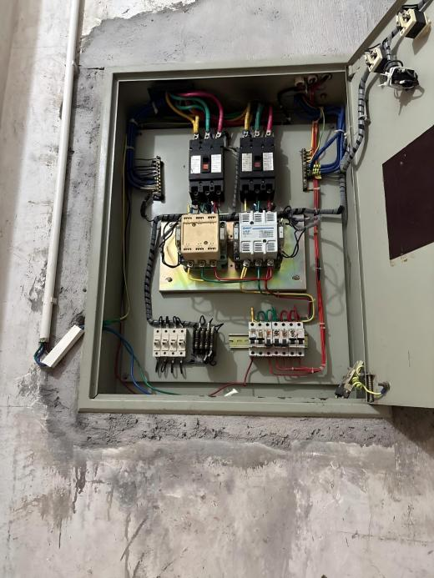
5 | 5栋防雷安全隐患
5.1 | 天面空调（共20台）未接地，存在安全隐患。 | 天面易受雷击部位应与避雷带做等电位连接。 | 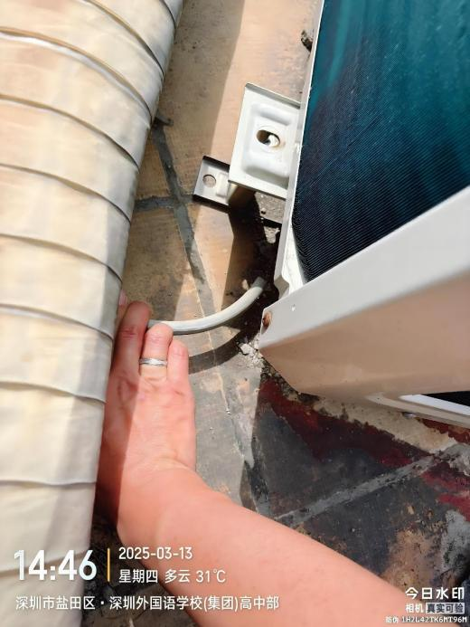
5.2 | 不锈钢护栏接地不合格，存在安全隐患。 | 二类防雷建筑避雷带应18米重复接地一次，圆钢与圆钢焊接必须双面施焊，焊接长度≥6D。 | 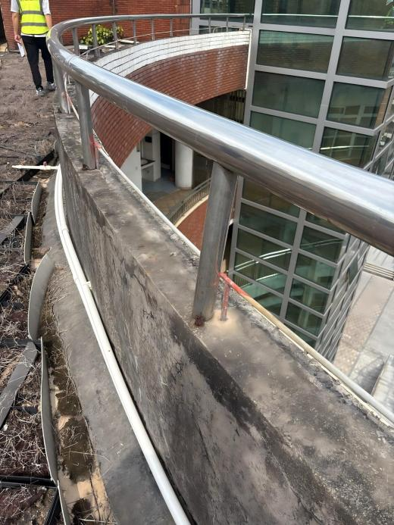
5.3 | 天面总电源柜未安装SPD，存在安全隐患。 | 在电源引入的总配电箱处应装设Ⅰ级试验的电涌保护器。 | 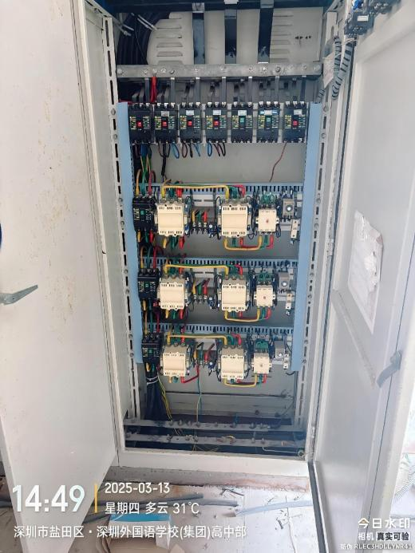
5.4 | 天面金属线槽未跨接，存在安全隐患。 | 金属线槽应采用≥6mm²黄绿双色接地线做等电位连接。 | 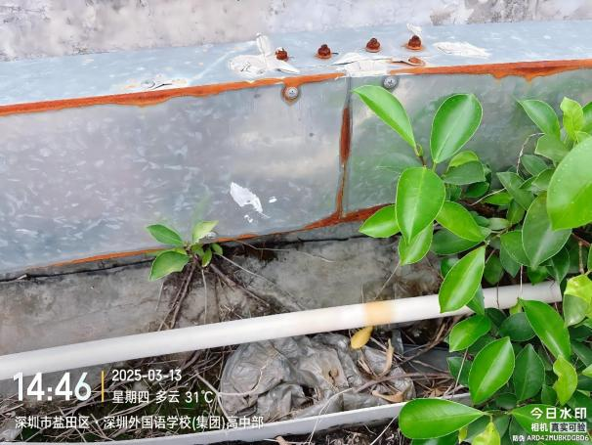
5.5 | 1号配电柜未装SPD，存在安全隐患。 | 安装一套二级SPD，使用≥6mm²黄绿双色接地线。 | 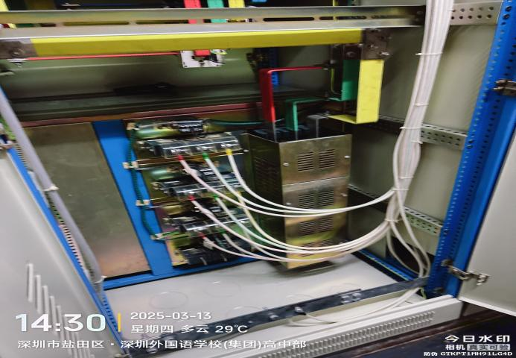
6 | 6栋、7栋防雷安全隐患
6.1 | 天面金属线槽未跨接，存在安全隐患。 | 金属线槽应采用≥6mm²黄绿双色接地线做等电位连接。 | 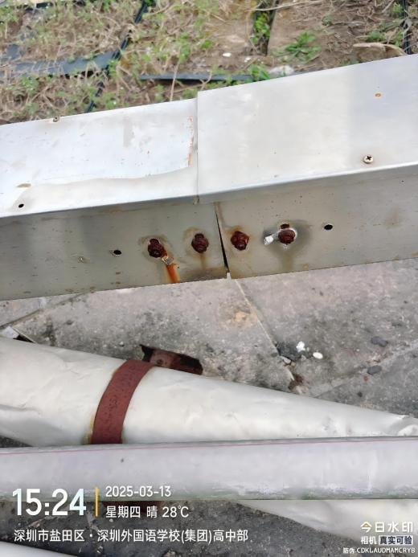
7 | 8栋防雷安全隐患
7.1 | 天面金属线槽、空调（共5台）、水罐、排风扇（2个）未做等电位连接，存在安全隐患。 | 金属线槽应采用≥6mm²黄绿双色接地线做等电位连接。 | 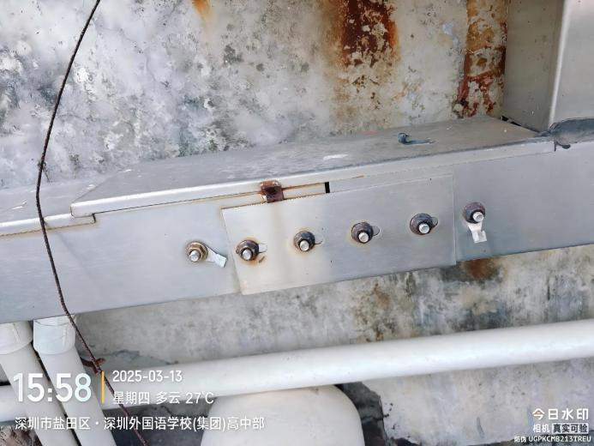
7.2 | 4楼外天面（学生食堂楼顶）未做防雷直击措施，存在安全隐患。 | 避雷带应沿屋角、屋脊、屋檐和檐角等易受雷击的部位敷设。 | 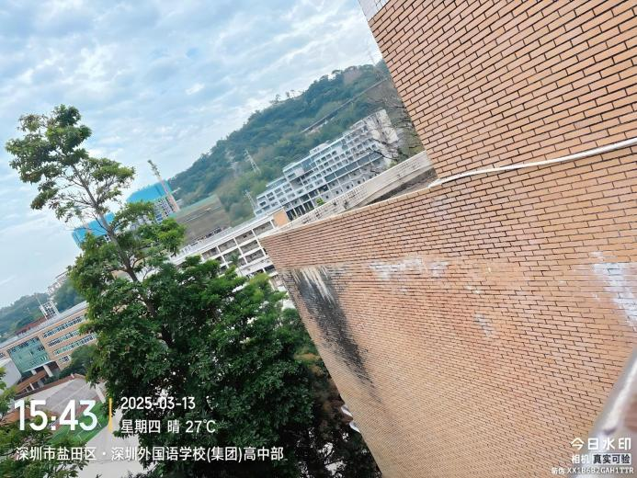
7.3 | 外挂钢制金属消防疏散楼梯未接地，存在安全隐患。 | 应抽柱筋做等电位连接，接地电阻≤10Ω。 | 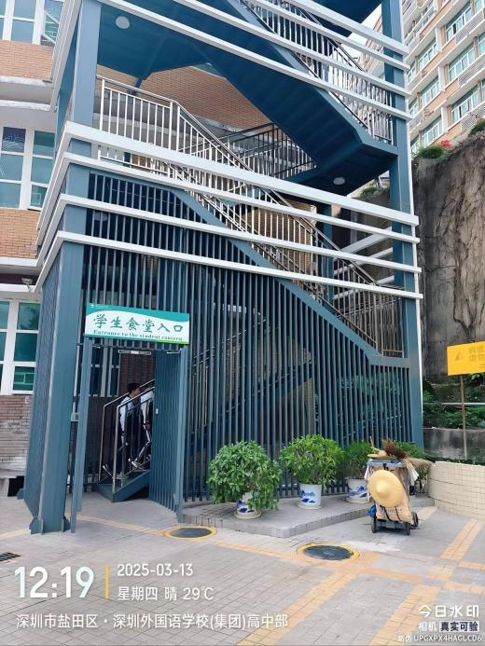
8 | 9栋防雷安全隐患
8.1 | 教工宿舍天面避雷带断开没有闭合、金属爬梯未接地、电梯金属构造物未与避雷带做等电位连接，存在安全隐患。 | 易受雷击部位应与避雷带做等电位连接，避雷带应成闭合状。 | 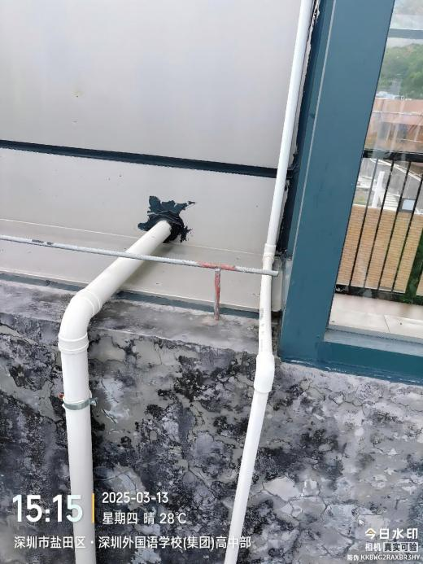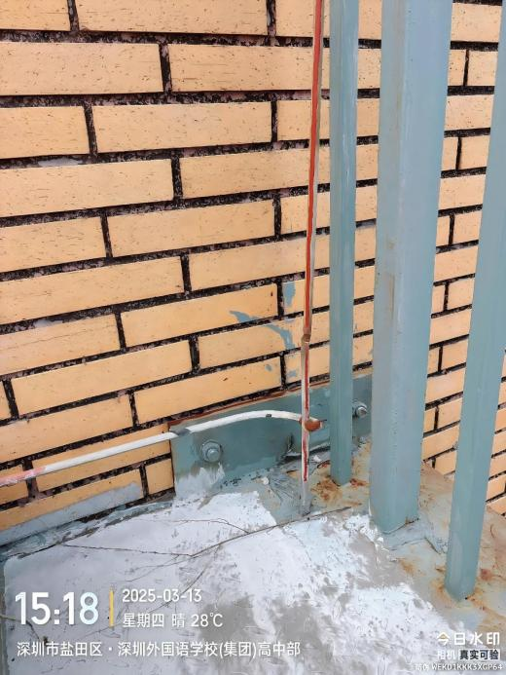
8.2 | 电梯机房电源箱未安装SPD，存在安全隐患。 | 电梯机房、配电箱等重要区域应安装二级SPD。 | 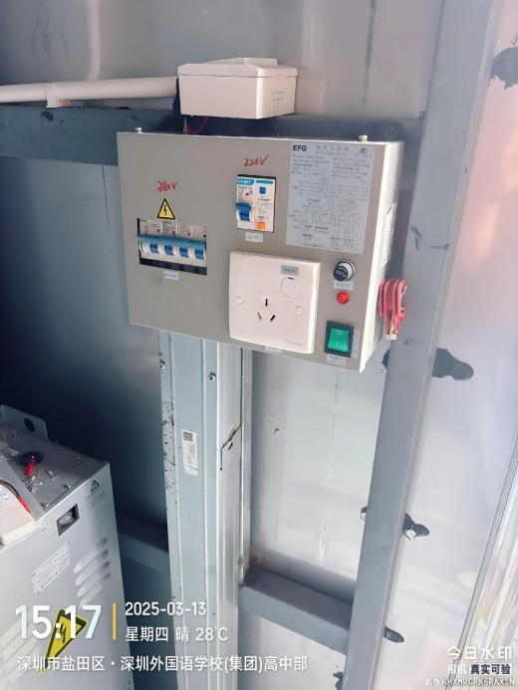
8.3 | 储水罐、热水泵接地不合格，不锈钢金属架未接地，存在安全隐患。 | 天面易受雷击部位应与避雷带做等电位连接。 | 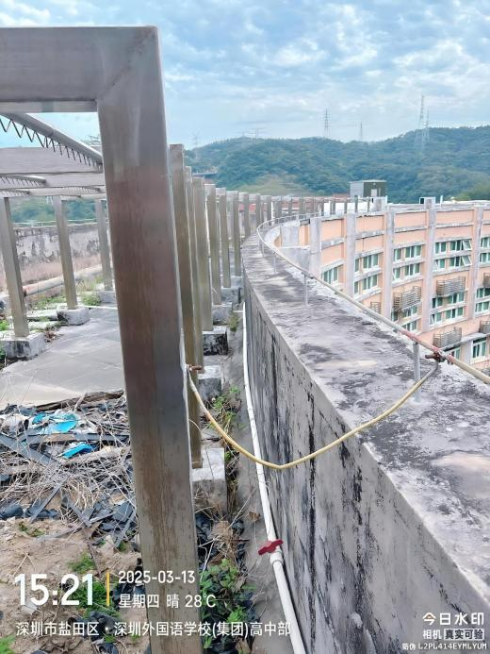
8.4 | 天面金属线槽未跨接，存在安全隐患。 | 金属线槽应采用≥6mm²黄绿双色接地线做等电位连接。 | 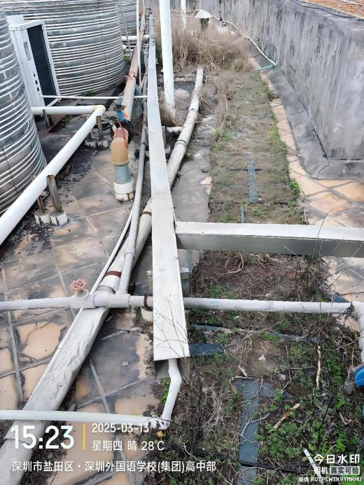
9 | 10栋、11栋防雷安全隐患
9.1 | 天面热能泵电箱（共2个）、地面架空层配电箱（1个）未安装SPD，存在安全隐患。 | 分配电箱处应该安装二级SPD。 | 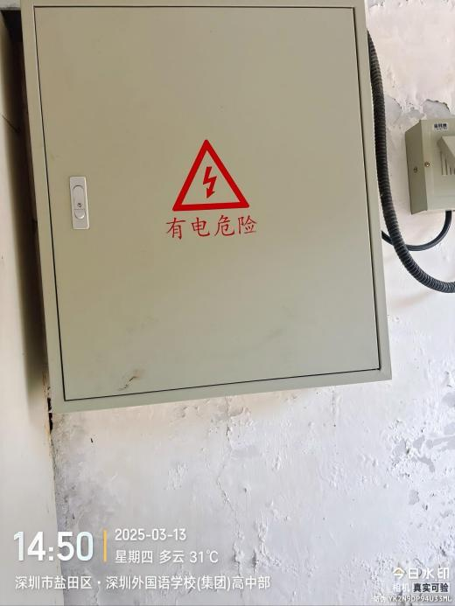
9.2 | 天面金属线槽未跨接，存在安全隐患。 | 金属线槽应采用≥6mm²黄绿双色接地线做等电位连接。 | 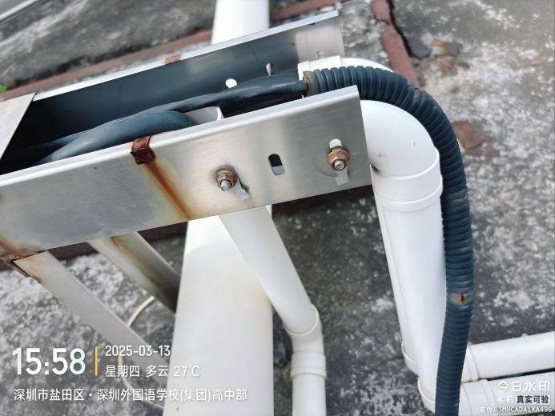
10 | 3号总电房防雷安全隐患
10.1 | 大门跨接线断开，存在安全隐患。 | 应使用≥6mm²黄绿双色接地线进行跨接。 | 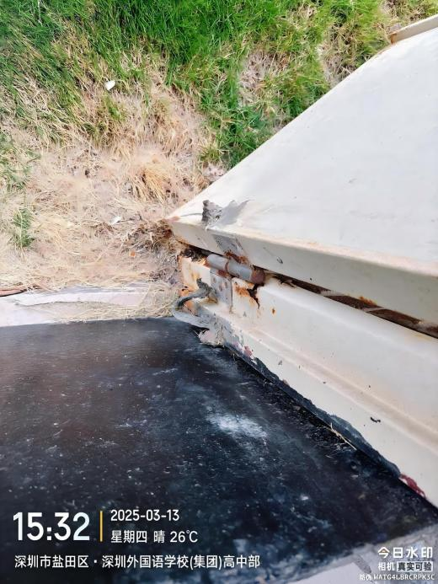
10.2 | 电源SPD接地线过小，存在安全隐患。 | 二级SPD应使用≥6mm²黄绿双色接地线。 | 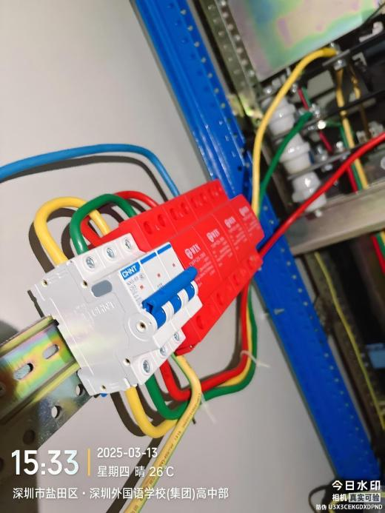
11 | 6号配电房防雷安全隐患
11.1 | 消防控制柜没有SPD，存在安全隐患。 | 分配电箱处应该安装二级SPD。 | 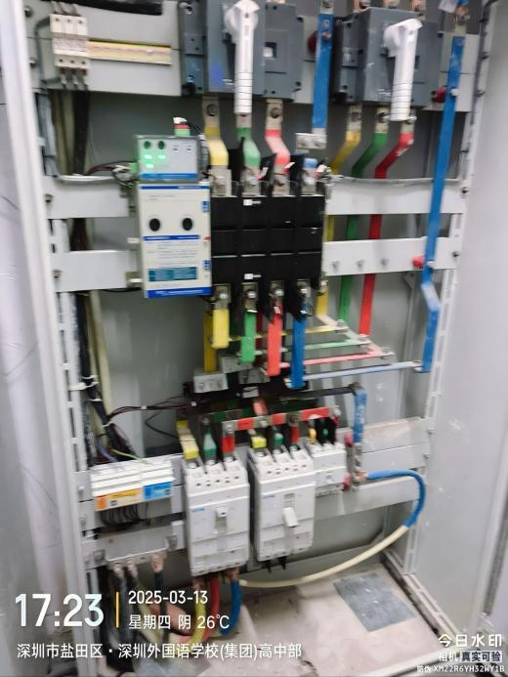
11.2 | 消防泵电机接地线过小，存在安全隐患。 | 应更换≥16mm²的接地线。 | 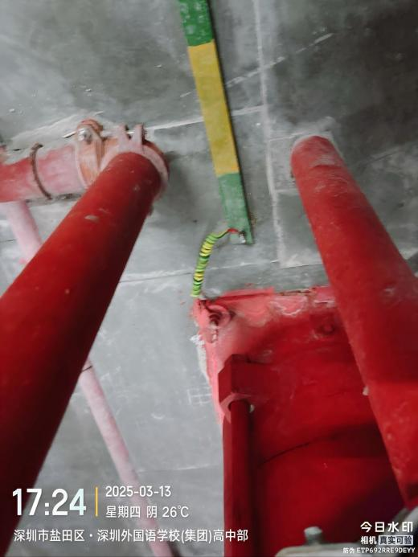
12 | 校史长廊防雷安全隐患
12.1 | 校史长廊未做防直击雷措施，存在安全隐患。 | 应该安装防直击雷措施，增设人工地网直至接地电阻≤10Ω。 | 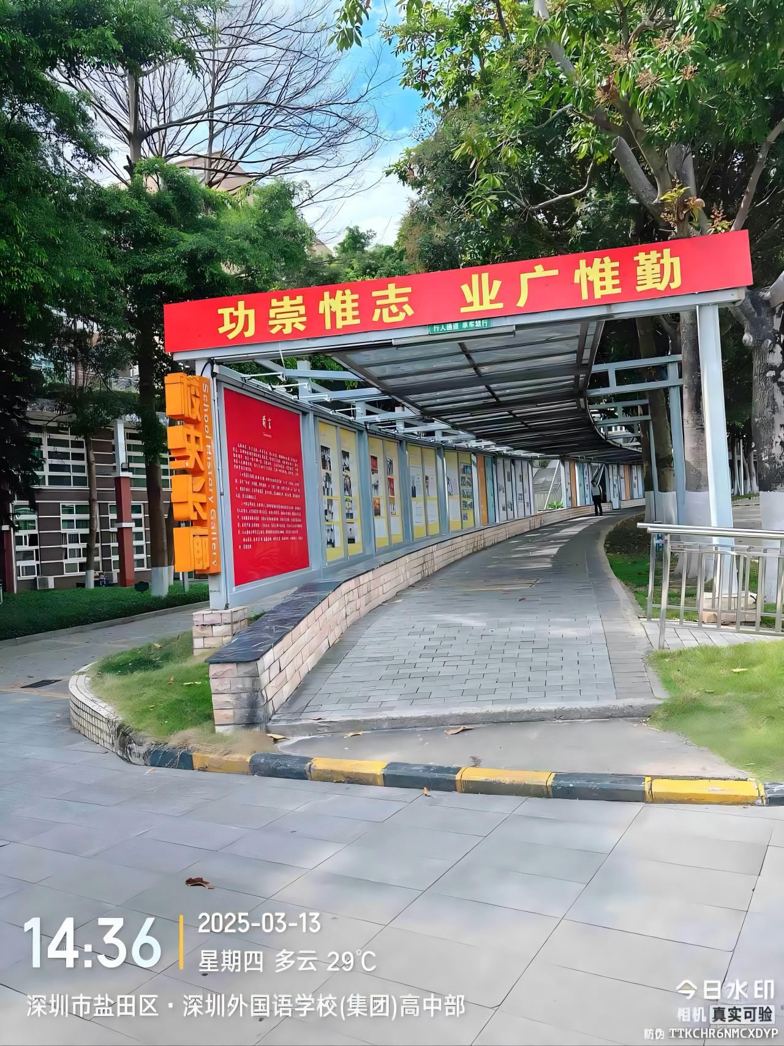
13 | 北门保安亭防雷安全隐患
13.1 | 北门保安亭金属围栏、道闸未接地，存在安全隐患。 | 金属围栏、道闸等金属构造物应做等电位连接以最短路径连到最近的等电位连接带上。 | 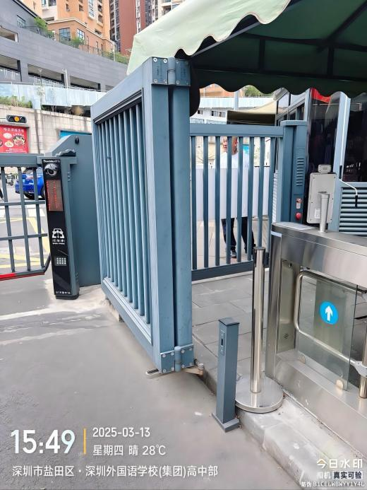
13.2 | 保安室内控制系统及电源箱未安装SPD，存在安全隐患。 | 应增加一套SPD。 | 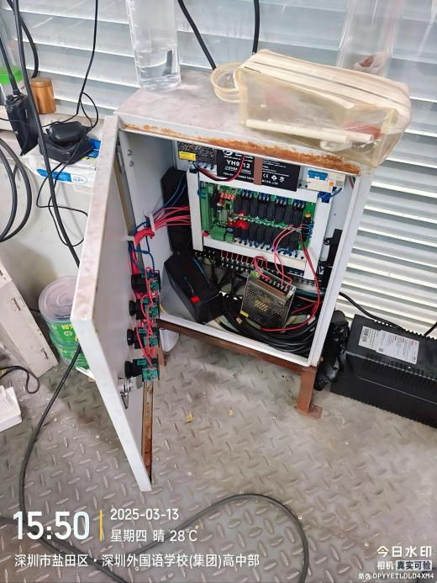
13.3 | 北门保安亭无接地网，存在安全隐患。 | 利用保安亭附近的绿化带增设人工地网，要求接地电阻≤10Ω。保安亭等诸多金属与应与人工地网相连至少2处。 | 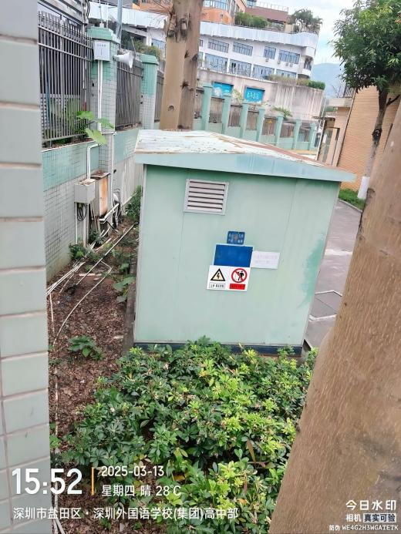
14 | 东门保安亭防雷安全隐患
14.1 | 避雷带接地电阻过大（为26欧姆），存在安全隐患。 | 应增设人工地网，要求接地电阻≤10Ω。 | 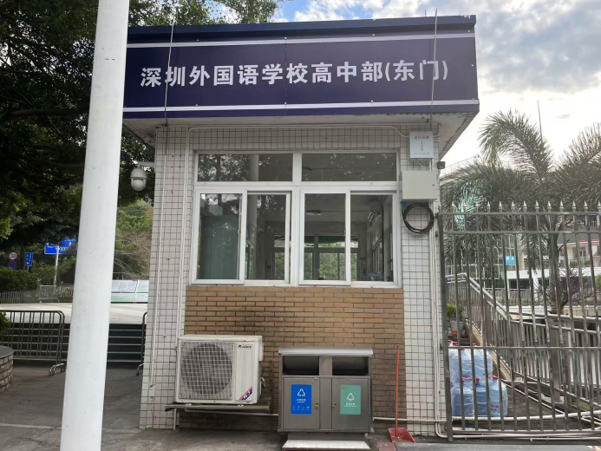
14.2 | 旗杆接地电阻过大，存在安全隐患。 | 应增设人工地网，要求接地电阻≤10Ω。 | 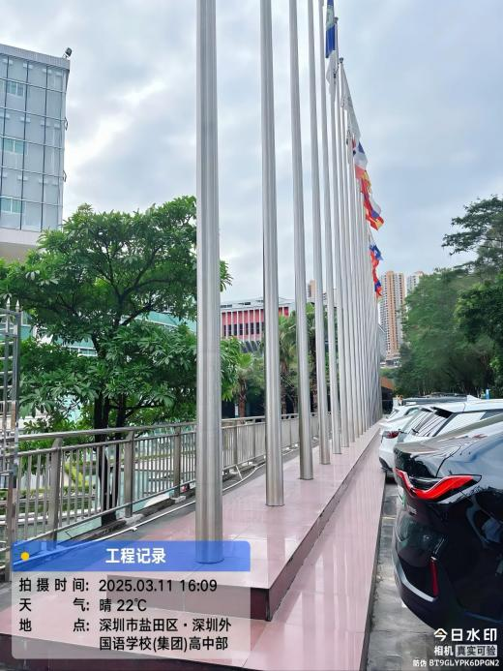

二、项目技术要求
- 服务标准：本项目将严格按规范化的质量体系文件进行操作，加强项目质量管理，规范管理工作程序，提高服务质量。本项目的材料及安装、验收符合以下标准及其它有关国家标准和规范为准：
1.1 《建筑物防雷设计规范》GB50057-2010；
1.2 《建筑物雷电防护装置检测技术规范》GB/T21431-2023 ；
1.3 《建筑物防雷工程施工与质量验收规范》GB50601-2010；
1.4 《建筑物电子信息系统防雷技术规范》（GB50343-2012）。

2.项目人员要求：项目负责人需持有中级（含以上）工程师职称（提供人员证书扫描件和最近连续3个月在本单位缴纳的社会保障缴费记录。）
三、项目商务要求
1.工期：合同签订后60个日历日内完成整改服务。
2.支付方式：验收合格（含现场验收及专业防雷检测合格通过）后一次性支付完成100%中标款项。
四、工作量清单
高中部防雷整改服务项目工作量测算表
序号 | 材料名称 | 规格型号 | 单位 | 数量 | 单价 | 金额 | 备注
1 | 天面等电位连接带、人工接地网 | 40*4mm镀锌扁钢 | 米 | 497 |  |  | 教学楼、食堂天面空调主机/金属线槽接地、北门金属围栏
2 | 机房均压环 | 40*4mm紫铜带 | 米 | 38 |  |  | 绝缘子支撑安装
3 | 铜包钢 垂直接地极 | M20*1500mm | 套 | 22 |  |  | 人工地网每6米一套，采取热熔焊接，接地电阻≤10欧姆
4 | 石墨接地模块 | 400*500mm | 块 | 8
5 | SPD连接PE接地线、等电位连接 | 16mm²多股铜线 | 米 | 49
6 | 天面设备等电位连接PE接地线 | 10mm²多股铜线 | 米 | 101
7 | 天面金属线槽跨接PE接地线 | 6mm²多股铜线 | 米 | 252
8 | 金属线槽等电位跨接 |  | 处 | 247 |  |  | 10mm²多股铜线，304不锈钢螺丝M6*20
9 | 办公教学楼1#--5#2层-5层金属护栏等电位连接 | φ8不锈钢圆钢 | 米 | 210 |  |  | 教学楼新装金属护栏、停车场旗杆明敷等电位连接
10 | 停车场旗杆接地处理 |  | 项 | 1 |  |  | 石材处明敷至新增人工地网
11 | 8栋食堂天面接闪带 | φ10镀锌圆钢 | 米 | 95 |  |  | 8栋食堂天面，教工宿舍，天面避雷带等电位修复
12 | 天面接闪带支架 | 热镀锌150x40x4mm; | 套 | 60
13 | 接闪带除锈防护 |  | 米 | 350 |  |  | 新建教学楼天面
14 | 2米接闪杆 |  | 根 | 6 |  |  | 10、11、12栋天面摄像杆
15 | 接地网开挖 | 50*80cm | 米 | 116 |  |  | 北门金属围栏接地、长廊等
16 | 人工开凿主筋接地及恢复 | / | 项 | 1
17 | 一级防雷器 | DKLB-25 | 套 | 9 |  |  | 教学楼天面空调控制柜，#4专变，3栋总配
18 | 空气开关 | 60A/3P | 套 | 19
19 | 二级防雷器 | DKL-40/4 | 套 | 11
20 | 空气开关 | 32A/2P | 套 | 1
21 | 二级防雷器 | 单相 | 套 | 1
22 | 油漆、焊条、锯片、线耳、混凝土等 | 辅材 | 项 | 1.00
23 | 项目措施费用 |  | 项 | 1 |  |  | 仓储、运输、安全文明施工
24 | 小计
25 | 税费（9%） |  | 项 | 1.00
26 | 合计

